Преподаватель | Юшкова Елена Валентиновна
Учебная дисциплина | Гармония
Специальность | 53.02.08 Музыкальное звукооператорское мастерство
Курс | 2
Дата занятия | 21.05.2020
Тема | Проходящие и вспомогательные обороты с II₇ и его обращениями. Повторение

- Вопросы для повторения (подготовка к тесту)

- В каких ладах II₇ может быть Малым уменьшённым 7-аккордом?
- Как соединяются Т и II₇?
- Какое обращение II₇ является самым распространённым?
- Какие обращения II₇ называются каденционными? почему?
- Какое из обращений II₇ не употребляется перед К⁶₄? почему?
- Как движется тон септимы при соединении II₇ и его обращений с D?
- Как движется тон септимы при соединении II₇ и его обращений с Т, К⁶₄?
- Возможно ли ведение тона септимы вверх?
- Возможен ли переход II₇ полного в D₇ полный? Какое голосоведение и соединение?
- Возможно ли перемещение II₇? Как движется тон септимы?
- В каких проходящих оборотах применяется II⁶₅?
- В проходящих оборотах допускаются скачки?
- Назовите вспомогательные обороты с обращениями II_{7.}
- Возможно ли последование аккордов S – II⁶₅ через тактовую черту или со слабой доли на более сильную?
- В мелодии II ступень идёт вниз в I или VII. Возможно ли применение II⁶₅ или II⁴₃? почему?
- Назвать типичные ошибки при разрешении II₇ и его обращений в Т.
- Назвать произведения, в которых встречается II₇ и его обращения.

- Решить задачу в течение занятия. Придерживаться рекомендаций (см. также конспект прошлого урока):
- Оценить форму. Найти 7-8-й такты. Если мелодия в этом месте делает остановку на I ступени, то это может быть прерванная каденция. Наметить аккорды.
- Найти место серединной каденции, наметить аккорды.
- Отыскать в мелодии возможность проходящих оборотов (3-й такт). Написать противодвижение в басу, наметить аккорды.
- Выдержанный или повторяющийся звук тоники в конце – признак вспомогательного оборота. Использовать диссонирующий аккорд субдоминантовой функции (подходящее обращение II₇). Если получается, то использовать гармонический мажор; проследить, чтобы возникающий ход VI-VI_{пониж} был в одном голосе, иначе возникнет переченье.
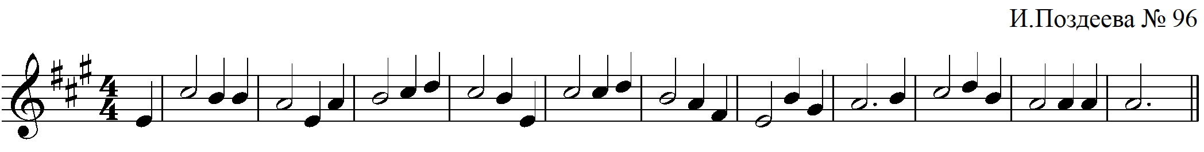

Проверять разрешение тона «7» (плагальное, автентическое). Проверять голосоведение на предмет параллелизмов.
Задача для домашней работы в течение недели
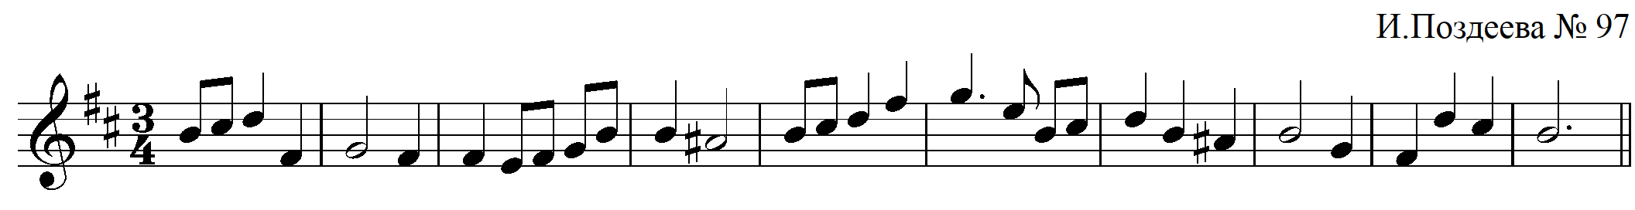
- Играть последовательности по схеме в несложных тональностях (контрольная игра).

³T D⁶₄ | T₆ Т | S II⁶₅ | K⁶₄ D |

³T D⁴₃ | T₆ Т | S II⁶₅ | K⁶₄ D | T ||

T D⁶₅ | T II⁴₃ | K⁶₄ D₇ | T ||

T II₂ D⁶₅ | Т – S₆ | K⁶₄ (–) D₇ | T ||

K⁶₄ D₇ | VI S₆ | K⁶₄ D₇ | T ||

Задания 2, 3 по мере готовности прислать к 28.05.2020.

